儿童青少年生长迟缓 这样来食养
儿童青少年生长迟缓是指他们的身高低于同年龄、同性别正常身高标准参照值，是营养不良的一种类型。生长迟缓不仅影响儿童青少年期的体格和智力发育，而且增加成年后肥胖、心血管疾病和糖尿病等慢性病的发病风险。膳食结构不合理、不良饮食行为或家长喂养不当与生长迟缓密切相关。
2023年1月，国家卫生健康委印发《成人高脂血症食养指南（2023年版）》等4项食养指南。其中，《儿童青少年生长迟缓食养指南（2023年版）》（以下简称《指南》）由中国疾病预防控制中心营养与健康所牵头编制，根据营养科学理论、中医理论和儿童青少年生长发育相关科学研究文献证据，对儿童青少年生长迟缓的日常食养提出6条原则和建议。
一、食养原则和建议
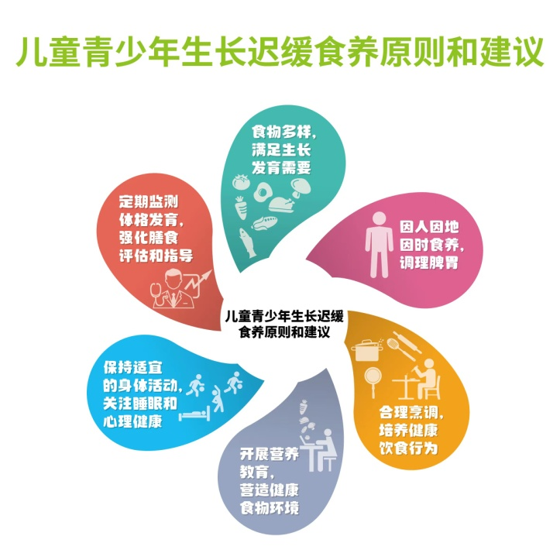
（一）食物多样，满足生长发育需要。
每餐要包括谷薯类、蔬菜水果、畜禽鱼蛋、奶和大豆等食物中的3类及以上。每天食物种类达到12种以上，每周25种以上。适当增加瘦肉、水产品、禽类、蛋类、大豆等富含优质蛋白质的食物，多吃新鲜蔬菜水果。
（二）因人因地因时食养，调理脾胃。
做到五谷为养、五菜为充、五果为助、五畜为益，遵循春夏养阳、秋冬养阴的原则。以健脾增食为总体原则，根据不同症状，采取不同食养方法。据各地地理环境特点、饮食习惯和食物供应特点，选择适宜的食物。
合理有效的中医食养对生长迟缓具有辅助预防和改善的作用。《指南》中以8岁学龄儿童为例，结合临床常见问题列举食养方，建议在医师、营养指导人员等专业人员指导下选择食养方及食用时间，并根据实际情况调整。更多食养方举例见《指南》。
1.山楂麦芽消食汤
主要材料：山楂5g，麦芽15g，干山药15g，橘皮2g，猪瘦肉100g。
制作方法：将山楂、麦芽、干山药和橘皮清洗后浸泡30分钟，猪瘦肉切块，一起放入锅内，加清水，大火滚沸后改中小火再煮30分钟后调味。
用法用量：可先在餐前30～60分钟喝1小碗汤，每周2～3次。
2.莲子芡薏健脾粥
主要材料：干莲子15g，干芡实15g，薏苡仁15g，粳米25g。
制作方法：干莲子去芯，薏苡仁稍加炒制；将干莲子、干芡实、炒薏苡仁浸泡30分钟，粳米洗净，一起放入锅内，加清水煮熟。
用法用量：可代替部分主食食用，每周2～4次。
3.核桃桂圆益智粥
主要材料：核桃仁5个，干桂圆5g，益智仁5g，粳米50g。
制作方法：各种食材洗净后，加清水后煮熟。
用法用量：可代替部分主食食用，每周2～3次。
4.枣仁百合排骨汤
主要材料：酸枣仁5g，干百合10g，大枣2颗，猪排骨100g。
制作方法：酸枣仁轻敲砸碎，猪排骨焯水，干百合洗净，大枣去核，一起放入锅内，加水，炖煮约1小时调味。
用法用量：晚餐佐餐或睡前喝1碗汤，每周2～3次。
5.山楂鸡内金茯苓饼
主要材料：山楂10g，鸡内金20g，茯苓30g，山药粉30g，黑白芝麻各20g，面粉500g。
制作方法：将山楂、鸡内金、茯苓磨成粉，与山药粉、面粉混合，加水和面，擀成薄饼，撒芝麻，烤熟。
用法用量：作为零食，餐后加餐，每次2～3块。
（三）合理烹调，培养健康饮食行为。
为儿童青少年提供新鲜、卫生的食物，多选性质平和、易于消化、健脾开胃的食物，鼓励儿童尝试新食物。引导儿童专心进食，营造温馨进餐环境。合理烹调食物，儿童青少年要做到不挑食偏食，合理选择零食。
（四）开展营养教育，营造健康食物环境。
通过多种传播途径将营养健康和传统食养的知识及技能传授给儿童青少年及其家长。学校和托幼机构要设置营养课程，每学期不少于2课时。
（五）保持适宜的身体活动，关注睡眠和心理健康。
通过中等强度的身体活动（如跳绳、篮球、游泳等），结合传统健身方式（如八段锦、五禽戏、武术等），促进生长发育。减少静坐时间和视屏时间，保证充足睡眠。
（六）定期监测体格发育，强化膳食评估和指导。
定期监测儿童青少年体格发育，评估生长状况。了解他们的饮食、运动、睡眠、心理等状况，制定个性化的膳食和身体活动指导方案。
二、不同地区春季食谱示例
《指南》参考不同地区饮食习惯，融合食药物质，给出五大地区食谱示例（共21个食谱）。
以下食谱适合8岁学龄儿童，提供的能量在1470～1610范围内，蛋白质57～73g，脂肪占总能量比为23%～30%。其他年龄段儿童青少年需根据不同年龄段各类食物建议摄入量进行适当调整。更多食谱示例见《指南》。
北方
早餐 | 皮蛋瘦肉粥（松花蛋10g，胡萝卜10g，猪瘦肉10g，香米25g）  大枣馒头（面粉40g，大枣*10g）  洋葱炒鸡蛋（洋葱50g，鸡蛋40g）
加餐 | 纯牛奶（250ml），核桃（10g）
中餐 | 赤小豆米饭（粳米40g，赤小豆*20g）  煎带鱼（带鱼50g）  爆炒甘蓝（紫甘蓝80g，猪肉10g）  紫菜冬瓜汤（紫菜3g，冬瓜50g）
加餐 | 苹果（200g）
晚餐 | 黑米饭（粳米40g，黑米20g）  鸡胸肉炒西兰花（鸡胸肉30g，西兰花20g，白芝麻5g）  白菜猪肉炖粉条（白菜70g，北豆腐30g，粉条20g，猪肉10g）  西红柿鸡蛋汤（西红柿30g，鸡蛋10g）
油、盐 | 全天总用量：植物油16g，盐4g
注：*为食谱中用到的食药物质：大枣、赤小豆。

西部
早餐 | 杂粮馒头（面粉40g，玉米面20g）  银耳莲子羹（银耳5g，莲子*10g）  鸡蛋羹（鸡蛋40g）  凉拌三丝（胡萝卜40g，海带丝30g，豆腐皮20g）
加餐 | 橘子（200g），牛奶（200ml）
中餐 | 米饭（粳米80g）  红烧鱼（鲩鱼60g）  醋熘白菜（白菜80g）  菠菜蛋花汤（菠菜10g，鸡蛋10g）
加餐 | 酸奶（150g），花生（10g）
晚餐 | 汤面（面粉60g，羊肉20g，土豆30g，胡萝卜20g，西红柿20g，小白菜20g）  凉拌蒸茄子（茄子80g）
油、盐 | 全天总用量：植物油16g，盐4g
注：*为食谱中用到的食药物质：莲子。

南方
早餐 | 莲子山药肉末粥（莲子*5g，山药*50g，粳米30g，  猪后腿肉10g）  鹌鹑蛋（30g）  酸奶（100g）  拌芹菜胡萝卜丝（芹菜60g，胡萝卜30g）
加餐 | 橙子（200g）
中餐 | 紫米饭（紫米75g）  清蒸鲈鱼（鲈鱼50g）  百合木耳炒荷兰豆（鲜百合*15g，木耳15g，  荷兰豆50g）  双杞猪肝汤（枸杞子*1g，枸杞叶50g，猪肝10g）
加餐 | 豆奶（黄豆4g，牛奶250ml），开心果（10g）
晚餐 | 二合饭（藜麦30g，粳米45g）  莴笋炒肉片（莴笋50g，猪瘦肉20g）  炒小塘菜（小塘菜80g）  紫菜虾皮蛋花汤（紫菜3g，鸡蛋10g，虾皮3g）
油、盐 | 全天总用量：植物油20g，盐4g
注：*为食谱中用到的食药物质：莲子、山药、鲜百合等。

更多食养建议详见《儿童青少年生长迟缓食养指南（2023年版）》

撰稿：王宏亮 助理研究员 中国疾病预防控制中心营养与健康所

